Ejercicios segundo parcial: (pueden o no llevar array)

- Realizar un juego para adivinar un número. Para ello la computadora genera un número N al azar, y luego ir pidiendo al usuario números indicando “mayor” o “menor” según sea mayor o menor con respecto a N. El proceso termina cuando el usuario acierta o supera la cantidad de 5 posibilidades.

- El Gobierno de una provincia quiere hacer un estudio de hábitos de consumo de
alcohol y bebida entre la juventud . Para ello, ha escogido una ciudad de la provincia
donde llevará a cabo la consulta, para ello se recogerá el número de litros consumidos durante el mes pasado de los 5 tipos de bebidas nombrados a continuación:

Tipos De Bebidas

0. Naturales: agua, leche, zumos, mostos, infusiones, ...
1. Gaseosas
2. Vinos
3. Cervezas
4. Otros: licores, whiskis, ginebra, fernet, etc

a. Almacena la información en un array, sobre los litros consumidos de los tipos de bebidas mencionados (generar al azar un valor para cada uno (0-1000)
b. Determina el “tipo de bebida” más consumida entre los jóvenes
c. De los “tipos de bebidas” con alcohol, ¿cuál es el más consumido?
d. Indicar cantidad total de bebidas con alcohol y sin alcohol consumidas

- Una emisora de radio quiere hacer un concurso en el que proponen a sus
Oyentes los títulos de 10 canciones, a las que ha numerado del 0 al 9. Cada participante debe llamar para dar los números de 3 títulos por orden de preferencia decreciente.
Se le dan 3 puntos a la canción que el oyente nombra en 1er lugar, 2 puntos
a la que indica en 2º lugar y 1 punto a la 3ª.
Se pide hacer un programa que realice las siguientes tareas:
Leer y almacenar los votos emitidos por cada oyente, suponemos que
como máximo pueden concursar 20 oyentes.
La entrada de datos se realizará en forma de tríos, con los números de
las canciones que vota cada oyente.
Se pide determinar:
a. El tema mas votado
b. Tema menos votado
c. cantidad de temas que superan los 20 puntos.

- En la estación de servicio SUPER nos han pedido que realicemos un estudio sobre el uso de los distintos surtidores de combustible a lo largo de una día En la estación hay 4 surtidores que cada noche se rellenan a 5000 litros y se los numera del 0 al 3
0-super /1-nafta común /2-diesel /3-diesel especial.
Se tendrá como dato la cantidad vendida de cada uno de ellos (pedirla como dato de ingreso). Se pide calcular:
- Que tipo de combustible tiene la mayor venta
- Que tipo de combustible tiene la menor venta
- Cuanto nos queda de combustible en cada tanque al final del día (guardar stock en un array)
- Cual es el tipo de combustible mas consumido? Nafta o diesel

Resolución de ejercicios
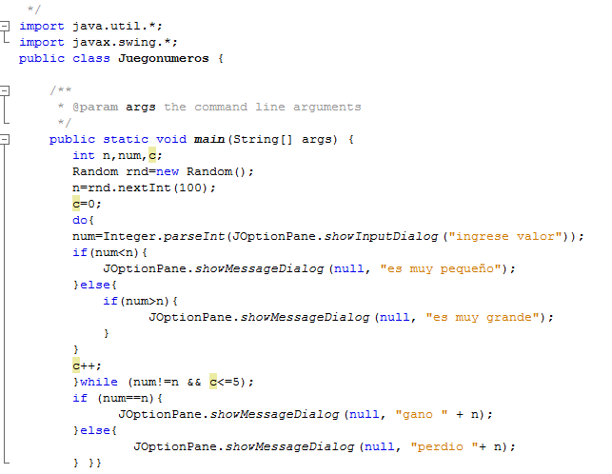

EJ n 2
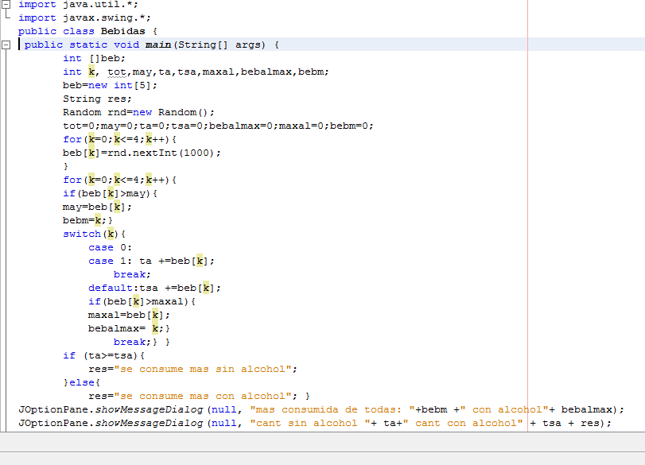

Ej n3
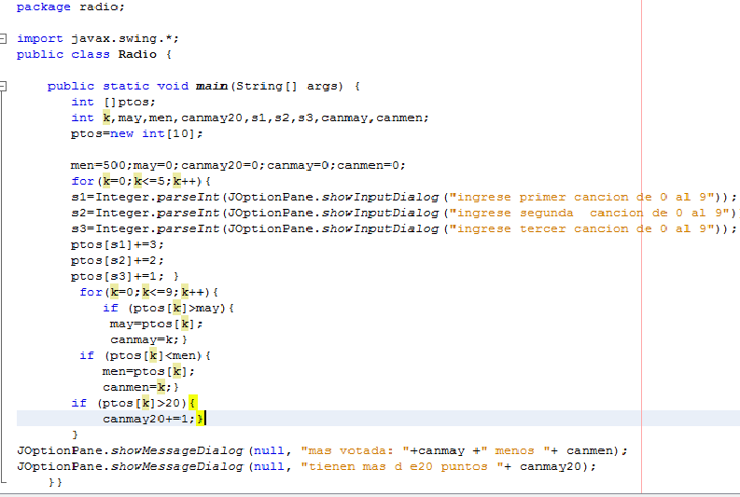

Nota: el el primer for la cantidad de oyentes es20, se colocó 5 para que lo prueben mas rápida

Ej n 4
